Tiết 43 Bài 20. VÙNG ĐỒNG BẰNG SÔNG CỬU LONG(tt)
I. MỤC TIÊU
1. Kiến thức
- Trình bày được sự phát triển và phân bố một số ngành kinh tế thế mạnh của vùng.
- Trình bày được về Vùng kinh tế trọng điểm vùng Đồng bằng sông Cửu Long.
2. Năng lực
- Nhận thức thế giới theo quan điểm không gian; giải thích các hiện tượng và quá trình địa lí của vùng Đồng bằng sông Cửu Long.
- Tìm hiểu địa lí thông qua việc tìm kiếm thông tin từ các công cụ địa lí, internet, ... để tìm hiểu về vùng Đồng bằng sông Cửu Long.
3. Phẩm chất: Yêu quý, có trách nhiệm trong bảo vệ môi trường thiên nhiên vùng Đồng bẳng sông Cửu Long.
1. Đối với giáo viên:
- Giáo án biên soạn theo định hướng phát triển năng lực và phẩm chất cho HS.
- Bản đồ tự nhiên, kinh tế vùng Đồng bằng sông Cửu Long.
- Các thiết bị và học liệu khác có liên quan đến nội dung bài học (tranh ảnh, video, bảng số liệu, ...).
- Link video: https://tuoitre.vn/video/dong-bang-song-cuu-long-menh-mong-nuoc-nhung-lai-khat-nuoc-160215.htm
- Phiếu học tập, giấy, bút.
- Máy tính, tivi.
2. Đối với học sinh:
- SGK, SBT Lịch sử vả Địa lí 9 – bộ sách Kết nối tri thức với cuộc.
- Tranh, ảnh, bản đồ, tư liệu sưu tầm liên quan đến bài học và dụng cụ học tập
III. TIẾN TRÌNH DẠY HỌC
Hoạt động 1. Mở đầu
a. Mục tiêu
Kết nối được hệ thống các từ vừa tìm được với Đồng bằng sông Cửu Long
b. Tổ chức thực hiện
- Bước 1: GV chuyển giao nhiệm vụ học tập:
GV tổ chức và hd HS tham gia trò chơi “Hiểu ý đồng đội”
Luật chơi
Thể lệ | Từ khóa
- Trong vòng 30S, diễn tả bằng ngôn ngữ để cho đồng đội mình đoán ra từ khóa.  - Không sử dụng tiếng Anh, nói lái, sử dụng ngôn ngữ hình thể. | Đồng bằng Sông Cửa Long, đảo Phú Quốc, đất phù sa, đờn ca tài tử, điệu múa Khơ - me....

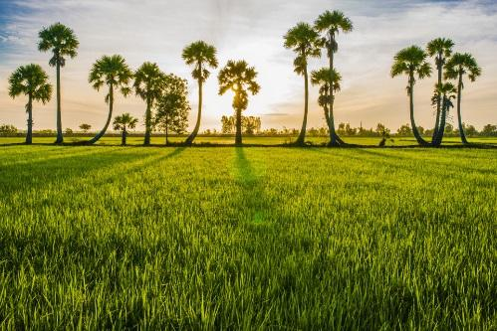 | 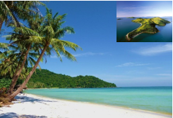 | 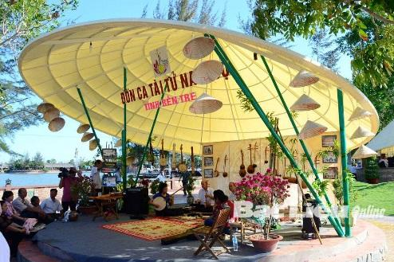
1. Đồng bằng ………. | 2. Đảo………… | 3.…………………
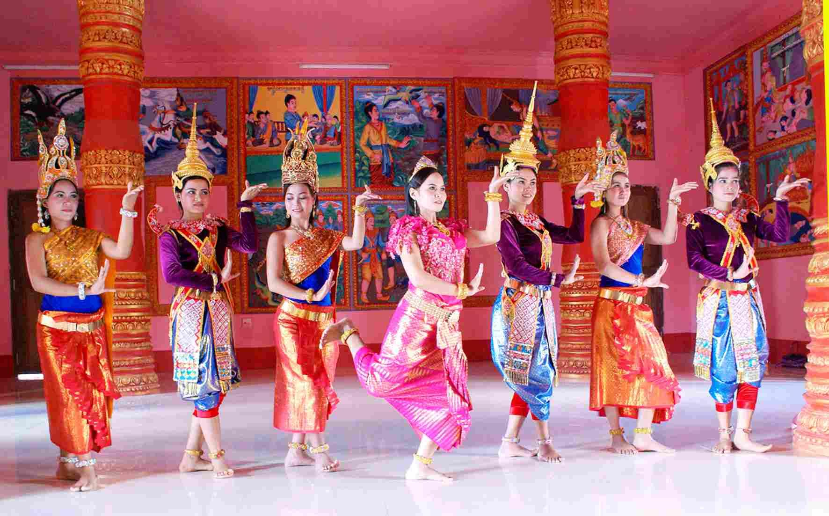 | 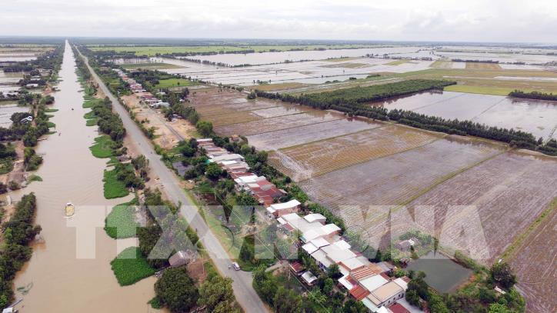 |  | 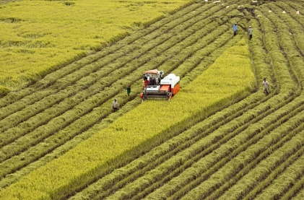
4. Dân tộc ………… | 5 Nhóm đất…………………….
- Bước 2: HS thực hiện nhiệm vụ học tập
Tiến hành, có thể chơi theo cặp, theo đội, hoặc chọn chọn một số HS đoán từ khóa còn người diễn đạt là bất cứ HS nào trong lớp.
- Bước 3: Báo cáo kết quả hoạt động và thảo luận
HS trình bày kết quả làm việc theo đội.
- Bước 4: Đánh giá, chuẩn kiến thức
1. Đồng bằng song Cửu Long | 2. Đảo Phú Quốc  (Đảo Ngọc ở khu vực Đông Dương) | 3. Đờn ca tài tử
4. Điệu múa Khơ - me | 5. Đất phù sa, nhóm đất thích hợp trồng lúa nước.  (nhiều cánh đông được phá bờ vào mùa lũ để phù sa tràn vào bồi đắp và tăng độ phì cho đất)
2. Hình thành kiến thức mới
Hoạt động 2.4. Tìm hiểu sự phát triển và phân bố một số ngành kinh tế.
a. Mục tiêu: Trình bày được sự phát triển và phân bố một số ngành kinh tế thế mạnh của vùng
b. Tổ chức thực hiện:
HOẠT ĐỘNG CỦA GV, HS | NỘI DUNG
NV|: Tìm hiểu chung về sự phát triển kinh tế vùng ĐBSCL.  Bước 1: GV chuyển giao nhiệm vụ  - nhận xét chung về sự phát triển kinh tế của vùng ĐBSCL.  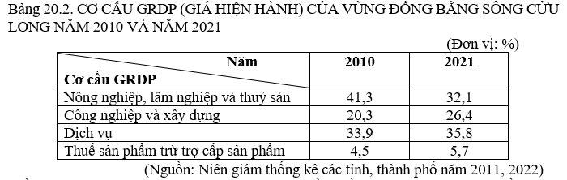  - Nêu các thế mạnh về tài nguyên thiên nhiên để phát triển nông nghiệp ở đồng bằng sông Cửu Long?  - GV hd HS dựa vào hình 21.2, bảng 21.2, 21.3 và thông tin mục a, tìm hiểu và trình bày sự phát triển và phân bố ngành nông nghiệp, lâm nghiệp và thủy sản ở vùng Đồng bằng sông Cửu Long.  - GV chia lớp thành các nhóm (mỗi nhóm gồm khoảng 5 HS) yêu cầu HS thực hiện nhiệm vụ theo nhóm.  Phương án 1: GV tổ chức hoạt động cho HS hoạt động nhóm “Tìm hiểu về sự phát triển và phân bố ngành nông nghiệp, lâm nghiệp và thủy sản của vùng Đồng bằng sông Cửu Long” theo y/c PHT: (đã giao và hướng dẫn từ cuối tiết trước)  Bước 2: HS thực hiện nhiệm vụ  - HS: Suy nghĩ tìm câu trả lời.  - GV gợi ý và hỗ trợ học sinh thực hiện nhiệm vụ.  - Sản phẩm báo cáo thuyết trình  Bước 3: HS báo cáo, thảo luận  GV chỉ định một vài HS trả lời, các HS khác lắng nghe, bổ sung.  Bước 4: Đánh giá, chuẩn kiến thức  - GV chuẩn xác, chốt kiến thức.  - HS: Lắng nghe, ghi bài | 4. Sự phát triển và phân bố một số ngành kinh tế.  kinh tế của vùng.  a. Nông nghiệp, lâm nghiệp, thủy sản  - Chiếm 32,0% GRDP của vùng n2021.  - phát triển mạnh theo hướng sản xuất hàng hóa chất lượng cao, ứng dụng khoa học công nghệ, mang tính thị trường.  - Nông nghiệp:  + giữ vai trò quan trọng.  + cung cấp 55% sản lượng lúa gạo và 80% sản lượng gạo xuất khẩu nước ta; sx nhiều giống gạo chất lượng cao.  + Vùng trồng cây ăn quả nhiệt đới lớn nhất nước ta (chiếm 33,3% d.tích cây ăn quả cả nước), xây dựng được thương hiệu và được cấp chỉ dẫn địa lí.  + Chăn nuôi lơnk, vịt phát triển mạnh.  - Lâm nghiệp: rừng ngập awmnj có diên jtichs lớn bảo vệ sự đa dạng sinh học, phát triển du lịch.  - Thủy sản: phát triển mạnh nhất nước ta nhất là ngành nuôi trồng.
Bước 1: GV tổ chức cho HS báo cáo kết quả làm việc nhóm- NV đã giao về nhà.  * GV thông báo quy định khi trình bày sản phẩm nhóm:  - Các đội giành quyền trình bày trước bằng cách phất cờ. Đội nào phất cờ trước sẽ giành được quyền trả lời.  - Mỗi đội cử một bạn đại diện lên thuyết trình,  - Thời gian trình bày: 3 phút  - Bài thuyết trình phải đảm bảo được : Yêu cầu đầy đủ về nội dung; hình thức phong phú, sinh động, thuyết trình hấp dẫn phản biện được thì sẽ đạt điểm tối đa.  * Các nhóm lần lượt báo cáo  ĐỘI 1: Dựa vào ND SGK trang 216, hình 21.3, tìm hiểu về ngành Công nghiệp của ĐB sông cửu Long:  - ĐB sông cửu Long những có điều kiện thuận lợi để phát triển ngành công nghiệp?  - Tỉ trọng đóng góp của ngành Công nghiệp so với các ngành khác trong vùng(GRDP)?  - Các ngành công nghiệp thế mạnh của vùng?  - Tình hình phát triển của các ngành có thế mạnh  ( đặc điểm, phân bố)  - Xác định trên bản đồ phân bố của các ngành công và các trung tâm công nghiệp của vùng.  ĐỘI 2: Dựa vào ND SGK trang 216-217, hình 21.3tìm hiểu về ngành Dịch vụ của ĐB sông cửu Long:  - ĐB sông cửu Long những có điều kiện thuận lợi để phát triển ngành dịch vụ?  - Tỉ trọng đóng góp của ngành dịch vụ so với các ngành khác trong vùng(GRDP)?  - Các ngành dịch vụ thế mạnh của vùng?  - Tình hình phát triển của các ngành có thế mạnh  ( đặc điểm, phân bố)  - Xác định trên bản đồ phân bố của các trung tâm dịch vụ lớn và các tuyến đường giao thông quan trọng của vùng.  Bước 2: Các nhóm, nhận xét, bổ sung, đặt câu hỏi trao đổi:  Dự kiến câu hỏi trao đổi  - Câu hỏi với Đội 1:  + Ngành CN sản xuất, chế biến thực phẩm có điều kiện thuận lợi gì để trở thành thế mạnh của ĐB sông Cửu Long? (có nguồn nguyên liệu dồi dào tại chỗ lấy từ hoạt động nông nghiệp và thủy sản; nguồn lao động đồi dào, thị trường tiêu thụ lớn.  + Việc đầu tư phát triển ngành sản xuất điện có ý nghĩa gì với ĐB sông Cửu Long?  ( đáp ứng được yêu cầu của sản xuất và đời sống; tận dụng triệt để lợi thế do tự nhiên mang đến và góp phần BVMT, hạn chế tác động tiêu cực do BĐKH mang đến)  - Câu hỏi với Đội 2: Mô tả các hoạt động của Chợ nổi trên sông ở ĐB sông Cửu Long mà em biết?  Bước 3: GV nhận xét, đánh giá kết quả làm việc của các nhóm, chuẩn kiến thức ghi bảng và công bố điểm đạt được của 2 nhóm ở chặng  “ Vượt chướng ngại vật”  Bước 4. Đánh giá, chuẩn kiến thức  - GV chuẩn xác, chốt kiến thức. | b. Công nghiệp  - Tốc độ tăng trưởng kinh tế khá cao, chiếm 26.4% GRDP.  - Các ngành có thế mạnh:  + Ngành CNSX, chế biến thực phẩm là ngành quan trọng nhất.  + Ngành SX điện: nhiệt điện, điện gió, điện mặt trời  - Dịch vụ  - Chiếm tỉ trọng cao nhất GRDP (35.0% n2021)  – Giao thông vận tải: đường thuỷ phát triển mạnh và rộng khắp  – Du lịch có thể mạnh (du lịch sinh thái, du lịch nông nghiệp); Phú Quốc và Cần Thơ là hai trung tâm du lịch lớn nhất.  – Tài chính ngân hàng đóng vai trò quan trọng đối với phát triển kinh tế của vùng; Cần Thơ là trung tâm tài chính ngân hàng lớn nhất vùng.  - Thương mại điện tử, dịch vụ logistics được chú trọng phát triển.

2.5. Hoạt động 5. Tìm hiểu Vùng kinh tế trọng điểm vùng Đồng bằng sông Cửu Long

a. Mục tiêu: Trình bày được Vùng kinh tế trọng điểm vùng Đồng bằng sông Cửu Long.
b. Tổ chức thực hiện:
HOẠT ĐỘNG CỦA GV, HS | NỘI DUNG
GV giao nhiệm vụ  Dựa vào ND SGK trang 217, 218, tìm hiểu về vùng kinh tế trọng điểm vùng ĐB sông cửu Long:  - Diện tích... các tỉnh...  - Xác định trên bản đồ các tỉnh thuộc vùng kinh tế trọng điểm vùng ĐB sông Cửu Long  - Số dân số  - Tỉ trọng GDP của vùng kinh tế trọng điểm vùng ĐB sông Cửu Long so với cả nước;  - Thế mạnh kinh tế nổi trội của vùng;  - Vai trò;  - Định hướng phát triển ;  -Cần Thơ có điều kiện thuận lợi gì để trở thành trung tâm kinh tế lớn nhất của vùng kinh tế trọng điểm của ĐB sông Cửu Long? (vị trí trung tâm của ĐBSCL; nằm ven sông Tiền, sông Hậu; dân cư tập trung đông đúc...)  Bước 2: HS làm việc cặp đôi  Bước 3: Các nhóm, nhận xét, bổ sung, đặt câu hỏi trao đổi  Bước 4. Đánh giá, chuẩn kiến thức | 5. Vùng kinh tế trọng điểm vùng Đồng bằng sông Cửu Long:  a. Quá trình hình thành và phạm vi lãnh thổ:  - Diện tích: 16000km²  - Số dân: 6,1 triệu người (2021)  - Phạm vi: gồm; thành phố Cần Thơ và các tỉnh An Giang, Kiên Giang, Cà Mau.  b. Các thế mạnh nổi bật: sản xuất lương thực, thực phẩm; sản xuất điện; phát triển du lịch; giao thông đường biển, đường sông.  c. Vai trò của vùng kinh tế trọng điểm:  - Đóng góp 36,7% GRDP cả vùng ĐBSCL.  - Trung tâm dịch vụ du lịch, sản xuất nông nghiệp, thủy sản lớn nhất cả nước.  - Là đầu tàu thúc đẩy sự phát triển kinh tế, xã hội quốc phòng cả vùng ĐBSCL.

3. Luyện tập
a. Mục tiêu:
Giúp HS ghi nhớ và khắc sâu hơn về vùng Đồng bằng sông Cửu Long.
b. Tổ chức thực hiện
Bước 1: Gv giao nhiệm vụ cho 3 đội- Hoàn thành gói câu hỏi( 4 câu). Các đội sẽ phất cờ để giành quyền trả lời- mỗi câu trả lời đúng được 5 điểm- trả lời sai sẽ không có điểm và
quyền trả lời thuộc về đội khác.
1. Khó khăn trong sản xuất công nghiệp của ĐB sông Cửu Long
A. đất liền ít khoáng sản.
B. thiếu nguồn lao động.
C. thiếu thị trường tiêu thụ.
D. nhà nước không đầu tư.
2. Ngành du lịch có điều kiện thuận lợi để trở thành thế mạnh của vùng vì
A. Có mạng lưới sông ngòi dày đặc.
B. Vùng biển rộng lớn, nhiều bãi tắm đẹp, đảo đẹp.
C. Vùng là địa bàn cư trú của nhiều dân.
D. Cả ba phương án trên
3. Công nghiệp sản xuất điện của ĐB sông Cửu Long bao gồm
A. thủy điện, nhiệt điện.
B. thủy điện, điện gió, điện mặt trời.
C. nhiệt điện, điện gió, điện mặt trời.
D. điện gió, điện mặt trời.
4. Vai trò của vùng kinh tế trọng điểm vùng ĐB sông Cửu Long với ĐB sông Cửu Long nói riêng và cả nước nói chung.
A. là trung tâm lớn về sản xuất lúa gạo, nuôi trồng đánh bắt và chế biến thuỷ sản.
B. Góp phần quan trọng vào xuất khẩu nông sản và thuỷ sản cả nước.
C. thúc đẩy vùng ĐB sông Cửu Long phát triển.
D. cả 3 phương án trên.
Bước 2: GV tổ chức cho HS tham gia chơi
Bước 3: HS báo cáo kết quả
Bước 4: GV đánh giá, chuẩn kiến thức
4. Vận dụng
a. Mục tiêu: Vận dụng kiến thức đã học giải quyết các vấn đề thực tiễn
b. Tổ chức thực hiện:
– Bước 1: Chuyển giao nhiệm vụ. GV giao nhiệm vụ cá nhân cho HS, tìm kiếm
thông tin về về một loại nông sản ở vùng Đồng bằng sông Cửu Long để viết thành đoạn văn ngắn khoảng 200 chữ giới thiệu với bạn bè thế giới về một loại nông sản này ở vùng ĐBSCL.
– Bước 2: Thực hiện nhiệm vụ.
+ HS thực hiện nhiệm vụ theo cá nhân ở nhà.
+ Sản phẩm: đoạn văn ngắn tìm hiểu một loại nông sản ở vùng Đồng bằng sông Cửu Long.
– Bước 3: Báo cáo, thảo luận. (giờ học sau)
– Bước 4: Kết luận, nhận định. GV nhận xét, đánh giá bài viết của HS (giờ học sau).

